涉执房地产处置司法评估报告

估价项目名称：萍乡市上栗县上栗镇贸易广场站前路共计456.53平方米商住房地产价值评估
估价委托人：上栗县人民法院
房地产估价机构：江西开元房地产土地资产评估咨询有限公司
估价报告编号：赣开元（2020）（估）房字第0320号
注册房地产估价师： 高娜 注册号：3620180023
曾国盛 注册号：3620140027
估价报告出具日期：2020年03月24日
致估价委托人函
上栗县人民法院：
承蒙委托，我公司选派注册房地产估价师高娜、曾国盛对贵单位委托的位于萍乡市上栗县上栗镇贸易广场站前路共计456.53平方米商住房地产进行了价值时点为2020年03月16日，估价目的是为人民法院确定房地产处置参考价提供参考依据的物业价值评估。
根据《中华人民共和国城市房地产管理法》、《房地产估价规范》、《司法鉴定程序通则》，以及有关房地产法规和政策，我们遵循估价原则和行业标准，按照估价工作程序，进行市场调查和实地勘查，综合考虑影响房地产价格的各项因素，选用收益法及比较法，并依据估价人员的专业经验，最终确定估价对象于价值时点2020年03月16日，在满足全部假设和限制条件下的估价结果为￥156.64万元，人民币大写壹佰伍拾陆万陆仟肆佰元整。
估价结果明细表 （币种：人民币）
《房屋所有权证》证号 | 房屋所有权人 | 房屋坐落 | 结构 | 规划用途 | 评估层/所在楼层 | 建筑面积（㎡） | 评估单价（元/㎡） | 评估总价（万元）
栗房权证上栗镇字第103110605号 | 柳桂林 | 上栗县上栗镇贸易广场站前路 | 砖混 | 商住 | 1/6 | 64.335 | 6909 | 44.45
栗房权证上栗镇字第103110606号 | 袁理智 |  |  |  | 2/6 | 64.335 | 2746 | 17.67
栗房权证上栗镇字第103110607号 | 柳桂林 | 上栗县上栗镇贸易广场站前路 | 砖混 | 住宅 | 3/6 | 163.93 | 2832 | 46.42
栗房权证上栗镇字第103110608号 | 袁理智 |  |  |  | 4/6 | 163.93 | 2934 | 48.1
合计 |  |  |  |  |  | 456.53 | / | 156.64
特别提示：
- 上述估价结果中不包含估价对象使用及处置时的水电暖气费、物业管理费、司法诉讼费用、过户税费及其他应付费用等。
- 《房屋所有权证》上证载用途一、二层为商住，三、四层为住宅，《国有土地使用证》上证载土地用途为城镇住宅用地，此次评估一层按商业用途，二、三、四层为住宅用途。
- 根据“房地产平面图”可知，一、二层房地产平面图相同；三、四层房地产平面图相同，故可计算出每层面积。
- 双方当事人若对本次估价结果有异议，需在收到本评估报告5日之内提出书面申请，双方当事人自收到本评估报告5日之内未提出书面异议的，此评估报告正式生效。
- 本估价报告自出报告之日起一年内有效。
法定代表人签章
江西开元房地产土地资产评估咨询有限公司
二〇二〇年三月二十四日

目录
一、估价师声明 4
二、估价假设和限制条件 5
三、估价结果报告 8
（一）估价委托人 8
（二）房地产估价机构 8
（三）估价对象 8
（四）估价目的 10
（五）价值时点 10
（六）价值类型 10
（七）估价依据 10
（八）估价原则 11
（九）估价方法 11
（十）估价结果 11
（十一）估价人员 11
（十二）实地查勘期 11
（十三）估价作业期 11
四、附件 12

一、估价师声明
我们郑重声明：
- 注册房地产估价师在估价报告中对事实的说明是真实和准确的，没有虚假记载、误导性陈述和重大遗漏。
- 本估价报告中的分析、意见和结论是注册房地产估价师独立、客观、公正的专业分析、意见和结论，但受到本估价报告中已说明的估价假设和限制条件的限制。
- 注册房地产估价师与本估价报告中的估价对象没有现实或潜在的利益，与估价委托人及估价利害关系人没有利害关系。
- 注册房地产估价师对估价报告中的估价对象、估价委托人及估价利害关系人没有偏见。
- 注册房地产估价师是依照中华人民共和国国家标准《房地产估价规范》（GB/T 50291-2015）、《房地产估价基本术语标准》（GB/T 50899-2013）以及相关房地产估价专项标准进行分析，形成意见和结论，撰写本估价报告。
- 估价人员已于2020年03月16日对估价报告中的估价对象进行了实地查勘。
- 在本次估价报告撰写过程中，没有外部专家和单位对本估价报告提供过重要专业帮助。
- 注册房地产估价师在估价作业过程中严格遵守职业道德。
注册房地产估价师
姓名 | 注册号 | 签字 | 日期
高 娜 | 3620180023 |  | 2020年03月24日
曾国盛 | 3620140027 |  | 2020年03月24日

二、估价假设和限制条件
（一）估价假设
一般假设：
1．假定任何有关估价对象的运作方式、程序符合国家、地方的有关法律、法规。在价值时点时，估价对象权属合法、清晰、无争议，并能够正常上市交易。
2．假定在价值时点时的房地产市场状况是公开、平等、自愿的交易市场。
3．以产权人合法取得估价对象权属文件，且无权属纠纷，符合法律、法规规定，在市场上可转让为假设前提。
4．本次估价中，估价人员对估价对象进行了实地查勘，同时对房屋安全、建筑质量、环境污染状况给予了必要关注，估价人员无理由怀疑估价对象存在安全隐患且无相应的专业机构进行鉴定和检测，故假定估价对象房屋是安全的，周边环境是安全。
5．估价人员对估价委托人提供的估价相关资料进行了审慎检查，无理由怀疑估价委托人提供的情况和资料的合法性、真实性、准确性和完整性，但未向政府有关部门核实和查证，故假定估价委托人所提供资料是合法、真实、准确和完整的，估价委托人对其提供资料的合法性、真实性、准确性和完整性负责。
6．本估价报告中的估价对象房地产市场价值，未考虑快速变现等处分方式和估价对象被司法查封等带来的影响，也未考虑估价对象可能存在的原有租赁权和用益物权的影响。
7．估价委托人提供的《房屋所有权证》，证载用途一、二层为商住，三、四层为住宅，《国有土地使用证》上证载土地用途为城镇住宅用地，此次评估一层按商业用途，二、三、四层为住宅用途，另根据“房地产平面图”可知，一、二层房地产平面图相同；三、四层房地产平面图相同，故可计算出每层面积。
8．本估价报告中的估价对象房地产市场价值，未考虑估价对象可能存在的原有担保物权和其他优先受偿权的影响，也未考虑估价对象可能存在的物业管理费、水费、电费、气费等欠费。
背离事项假设：
本次估价报告不考虑评估对象被查封以及原有的担保物权和其他优先受偿权情况，视为没有查封、未设立担保物权及其他优先受偿权的财产进行评估。
依据不足假设：
本次评估未掌握评估对象欠缴税费（含物业费、供暖费、水电气费等）的相关情况，故本次未考虑估价对象可能存在的物业管理费、水费、电费、气费等欠费。
不相一致假设：
估价委托人提供的《房屋所有权证》房屋所有权人为柳桂林与袁理智，《国有土地使用证》土地使用权人为柳桂林。
（二）限制条件
1．本估价报告仅应用于为人民法院确定房地产处置参考价提供参考依据，若改变估价目的及使用条件需向本估价机构咨询后重新出具报告。
2．未经估价机构和估价委托人书面同意，本报告的全部或部分及任何参考资料均不允许在任何公开发表的文件、通告或声明中引用，亦不得以其他任何方式公开发表。凡因报告使用人不当使用估价报告而引起的后果，估价机构及估价人员不承担相应的责任。
3．若改变估价目的、价值时点、估价假设前提及使用条件，估价结果亦会发生变化，需向本估价机构咨询后重新出具报告。由此对估价报告使用人造成的损失，估价机构不承担任何责任。
4．估价结果是反映估价对象在本次估价目的下的房地产价值，估价中未考虑国家宏观经济政策发生变化、市场供应关系变化、市场结构转变、遇有自然力和其他不可抗力等因素对房地产价值的影响，以及特殊交易方式下的特殊交易价格等对评估价值的影响。当上述条件发生变化时，估价结果一般也会发生变化。
5.本估价报告仅是在报告中说明的假设条件下对估价对象市场价值进行的合理估算，报告中对估价对象权属情况的披露不能作为对其权属确认的依据，估价对象权属界定以有关权利管理部门认定为准。
6．本估价报告一式伍份。
7．本估价报告自出报告之日起一年内有效。
8．本估价报告经估价机构盖章并由注册房地产估价师签字后方可使用。由江西开元房地产土地资产评估咨询有限公司负责解释。
（三）其他说明事项
1．本估价报告中的数据全部采用电算化连续计算得出，由于在报告中计算的数据均按四舍五入进行取整，因此，可能出现个别等式左右不完全相等的情况，但此种情况不影响计算结果及估价结论的准确性。
2.因财产拍卖（或者变卖）日期与价值时点不一致，评估对象状况或者房地产市场状况的变化会对评估结果产生影响；
3.在评估结果有效期内，评估对象状况或者房地产市场发生明显变化的，评估结果应当进行相应调整；
4.委托人或者评估报告使用人应当按照法律规定和评估报告载明的使用范围使用评估报告，违反该规定使用评估报告的，房地产估价机构和注册房地产估价师依法不承担责任；
5.评估结果不等于评估对象处置可实现的成交价，不应被认为是对评估对象处置成交价的保证。

三、估价结果报告

（一）估价委托人
名称：上栗县人民法院

（二）房地产估价机构
估价机构名称：江西开元房地产土地资产评估咨询有限公司
法定代表人：颜松
房产资质级别：壹级
资质证书编号：赣建房评字176号
单位地址：江西省南昌市红谷中大道1376号（红谷经典5楼）
联系电话：0791-83900711
邮编：330038

（三）估价对象
1、实物状况描述与分析
根据估价委托人提供的“江西省上栗县人民法院价格评估委托书”及《房屋所有权证》、《国有土地使用证》复印件和估价人员实地查勘，估价对象位于上栗县上栗镇贸易广场站前路，建筑为砖混结构，建筑外墙为墙面砖，建成于2011年，总建筑面积为456.53平方米，总楼层为六层。估价对象位于第一至第四层。
估价对象第一至第二层为商住，上下层面积相同，总建筑面积为128.67平方米，第一层为商业，为临小巷通道店面，临街（路）状况为一面临内街，临街宽约4米，进深约18米，宽深比一般，较有利于店面经营，估价对象现与隔壁店面打通使用，出租于“金泰门窗批发”使用，室内地面铺地板砖，墙面为毛坯，入户门为卷帘门，第二层做储藏间使用，室内地面铺地塑，墙面粉白，入户门为防盗门，外窗铝合金窗；建筑防水、保温、隔热、隔声条件较好，采光、通风、日照条件一般。估价对象规划用途为商住，目前实际为商住用途，保养情况较好，约九成新。
估价对象第三至第四层为住宅，上下层面积相同，总建筑面积为327.86平方米，第三层现作为办公，室内为三房一厅，卫生间及厨房为毛坯，其他为简装，入户门为防盗门，外窗铝合金窗。第四层为住宅，室内为三房一厅，室内为简装，入户门为防盗门，外窗铝合金窗。建筑防水、保温、隔热、隔声条件较好，采光、通风、日照条件较好。估价对象规划用途为住宅，目前实际为住宅用途，保养情况较好，约九成新。
估价对象作为商住楼使用通用性较好，其外观设计、空间布局、内外装修、维护状况均能较好地满足其现状用途需求，估价对象实物状况上不存在明显瑕疵。
2、权益状况描述与分析
（1）房屋登记状况：
根据委托方提供的《房屋所有权证》、《国有土地使用证》复印件，目前估价对象产权清晰。详见下表：
房屋权属状况明细表
《房屋所有权证》证号 | 房屋所有权人 | 坐落 | 结构 | 规划用途 | 评估层/总楼层 | 建筑面积（㎡）
栗房权证上栗镇字第103110605号 | 柳桂林 | 上栗县上栗镇贸易广场站前路 | 砖混 | 商住 | 1-2/6 | 128.67
栗房权证上栗镇字第103110606号 | 袁理智
栗房权证上栗镇字第103110607号 | 柳桂林 |  |  | 住宅 | 3-4/6 | 327.86
栗房权证上栗镇字第103110608号 | 袁理智
土地权属状况明细表
《国有土地使用证》证号 | 土地使用权人 | 座落 | 地类（用途） | 使用权类型 | 终止日期 | 使用权面积（㎡） | 分摊面积（㎡）
栗国用（2009）第04751号 | 柳桂林 | 上栗县上栗镇贸易广场站前路 | 城镇住宅用地 | 出让 | 2052年11月26日 | 73.2 | 73.2
（2）他项权利状况
根据估价委托人介绍及查勘人员实地查勘，至价值时点，估价对象第三、四层已被查封。
3、区位状况描述与分析
（1）坐落：估价对象位于萍乡市上栗县上栗镇贸易广场站前路，为六层建筑的第一至四层，南北朝向；估价对象所在楼宇临小巷，所处位置商服繁华度一般，人流量一般。
（2）交通：估价对象与兴盛大道、滨河南路相毗邻，交通较便利。
（3）环境：估价对象周边景观环境、人文环境一般，周边环境一般，噪音影响较小。
（4）配套设施：区域内水、电、气等基础设施齐全，配套设施较完善，周边医院有上栗县中医院（约1.2公里）、上栗县栗江医院（约1.2公里）、针灸医院（约1.2公里）、上栗县妇幼保健院（约1.5公里）等，学校有胜利学校、镇中心小学、上栗县雅韵琴行艺术学校等，另有名都超市、花园超市、上栗贸易广场、万兴生活超市等各大超市、银行网点等众多公共配套设施坐落在区域范围内。

（四）估价目的
为人民法院确定房地产处置参考价提供参考依据

（五）价值时点
2020年03月16日

（六）价值类型
本次评估的是估价对象在价值时点的市场价值，市场价值为估价对象由熟悉情况、谨慎行事且不受强迫的交易双方，以公平交易方式在鉴定时点自愿进行交易的金额。

（七）估价依据
房地产估价的估价依据是指估价中所依据的有关法律、法规和政策文件、估价相关技术标准、估价委托人提供的有关资料及房地产估价机构和注册房地产估价师掌握和搜集的资料，具体如下：
序号 | 类别 | 具体内容
1 | 法律、法规和政策文件 | 1.1《中华人民共和国物权法》  1.2《中华人民共和国土地管理法》  1.3《中华人民共和国城市房地产管理法》  1.4《中华人民共和国土地管理法实施条例》  1.5《中华人民共和国城镇国有土地使用权出让和转让暂行条例》  1.6《司法鉴定程序通则》
2 | 技术标准 | 2.1《房地产估价规范》【GB/T 50291-2015】  2.2《房地产估价基本术语标准》【GB/T 50899-2013】  2.3《房地产估价报告评审标准（试行）》
3 | 估价委托人提供的有关资料 | 3.1司法评估委托书  3.2“房屋所有权证”、“国有土地使用证”复印件
4 | 房地产估价机构和注册房地产估价师掌握和搜集的资料 | 4.1实地查勘资料  4.2估价作业期调查和搜集的资料  4.3房地产估价机构和注册房地产估价师平时积累和搜集的估价所需资料

（八）估价原则
房地产估价的基本原则是独立、客观、公正，在本次估价作业中，我们遵循的原则主要有下列五项：
序号 | 估价原则 | 具体内容
1 | 独立、客观、公正原则 | 评估价值应为对各方估价利害关系人均是公平合理的价值或价格
2 | 合法原则 | 评估价值应为在依法判定的估价对象状况下的价值或价格
3 | 价值时点原则 | 评估价值应为在根据估价目的确定的某一特定时间的价值或价格
4 | 替代原则 | 遵循替代原则，评估价值与估价对象的类似房地产在同等条件下的价值或价格偏差应在合理范围内
5 | 最高最佳利用原则 | 评估价值应为在估价对象最高最佳利用状况下的价值或价格。估价对象的最高最佳利用状况包括最佳的用途、规模和档次，应按法律上允许、技术上可能、财务上可行、价值最大化的次序进行分析、筛选或判断确定

（九）估价方法
比较法、收益法

（十）估价结果
估价人员根据估价目的，遵循估价原则，按照估价程序，采用科学合理的估价方法，在认真分析现有资料的基础上，结合估价经验与对影响房地产市场价格因素的分析，对上栗县人民法院委托的位于萍乡市上栗县上栗镇贸易广场站前路共计456.53平方米商住房地产选用收益法、比较法进行评定估算，确定估价对象在价值时点2020年03月16日，估价目的是为人民法院确定房地产处置参考价提供参考依据，在满足全部假设和限制条件下的估价结果为人民币￥156.64万元，人民币大写壹佰伍拾陆万陆仟肆佰元整。

（十一）估价人员
姓名 | 注册号 | 签字 | 日期
高娜 | 3620180023 |  | 2020年03月24日
曾国盛 | 3620140027 |  | 2020年03月24日

（十二）实地查勘期
2020年03月16日

（十三）估价作业期
2020年03月16日起至2020年03月24日

四、附件

（一）估价对象照片
（二）估价对象位置图
（三）司法评估委托书
（四）估价对象权属证明（复印件）
（五）注册房地产估价师注册证书（复印件）
（六）估价机构资质证书（复印件）
（七）估价机构营业执照（复印件）

估价对象照片
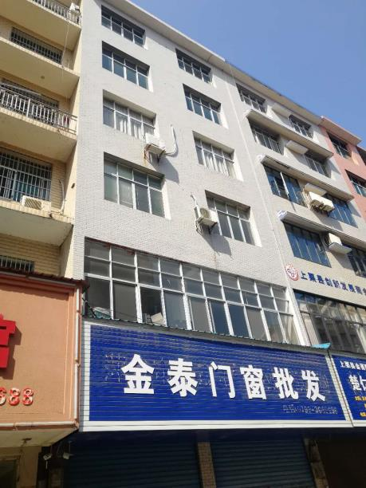 | 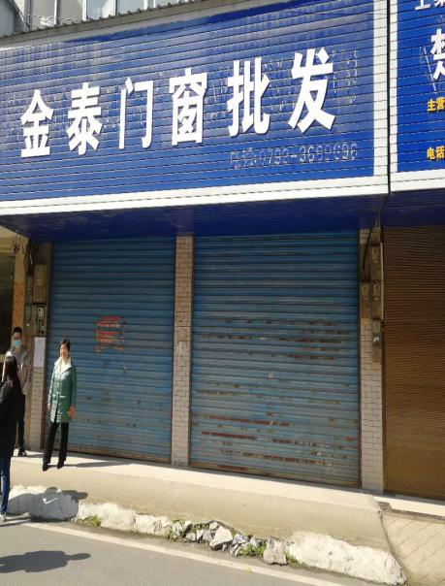
估价对象楼宇外观 | 估价对象一楼外观
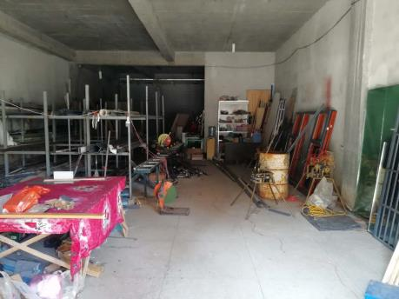 | 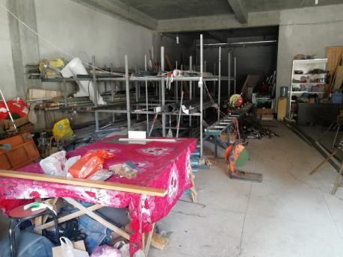
估价对象一楼现状 | 估价对象一楼现状
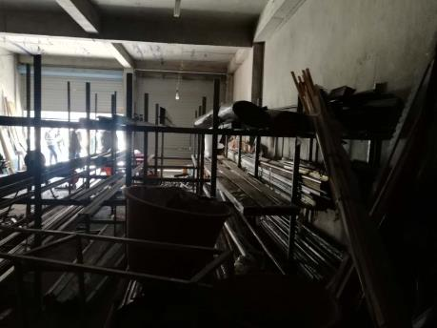 | 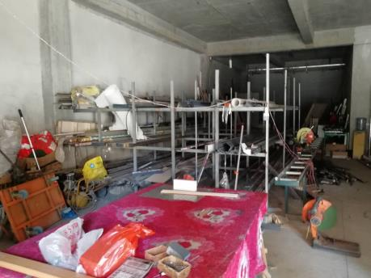
估价对象一楼现状 | 估价对象一楼现状
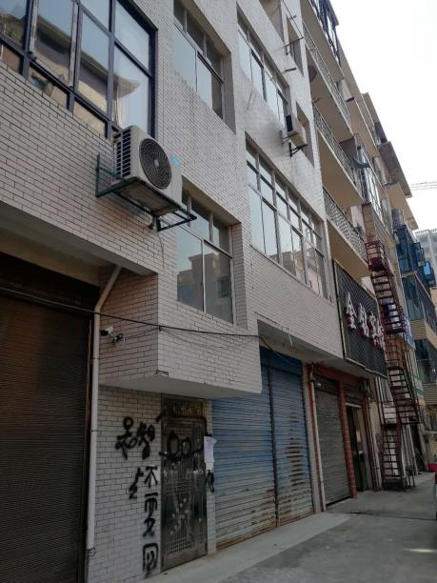 | 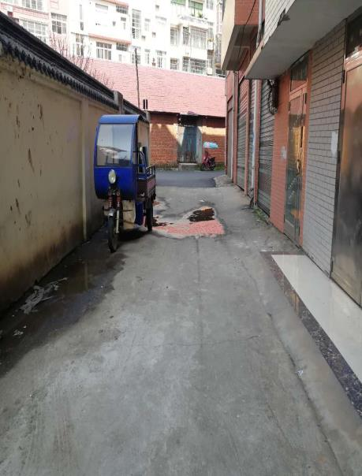
估价对象一楼临街状况 | 估价对象一楼临街状况
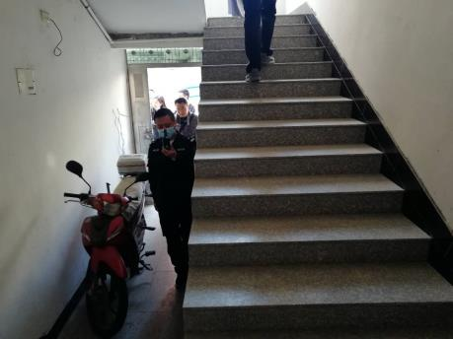 | 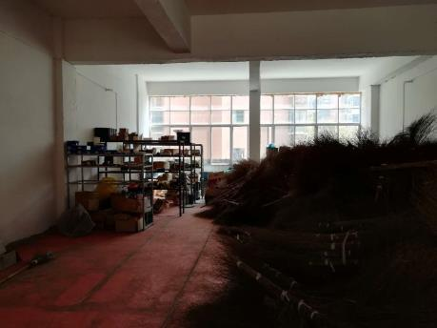
估价对象内部楼梯 | 估价对象二楼现状
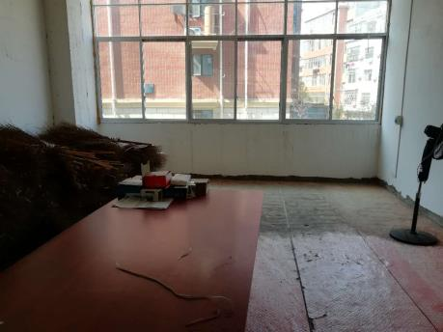 | 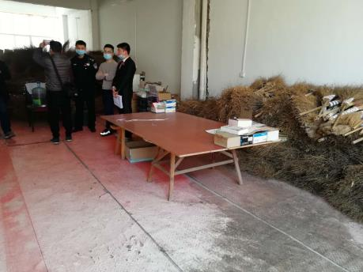
估价对象二楼现状 | 估价对象二楼现状
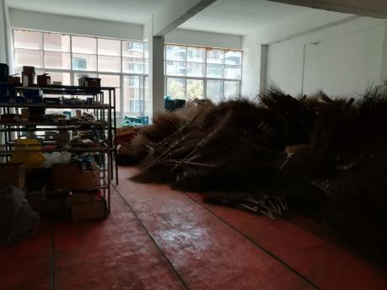 | 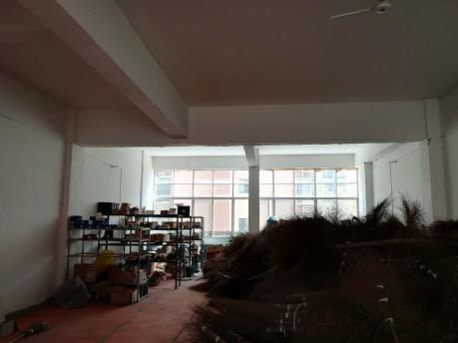
估价对象二楼现状 | 估价对象二楼现状
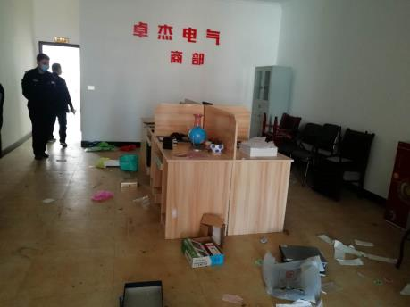 | 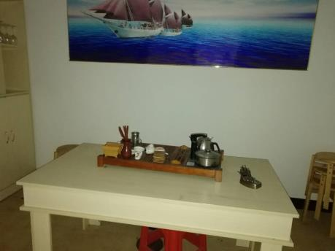
估价对象三楼现状 | 估价对象三楼现状
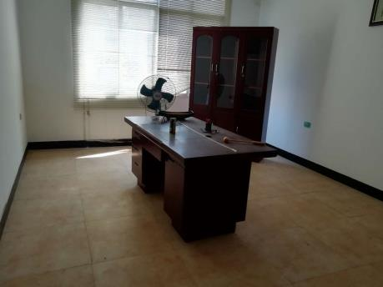 | 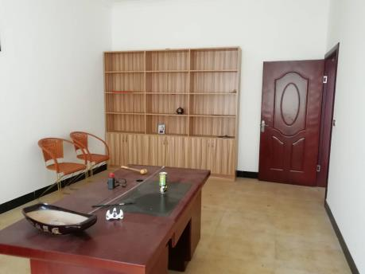
估价对象三楼现状 | 估价对象三楼现状
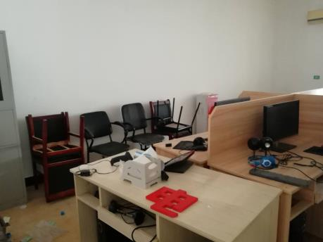 | 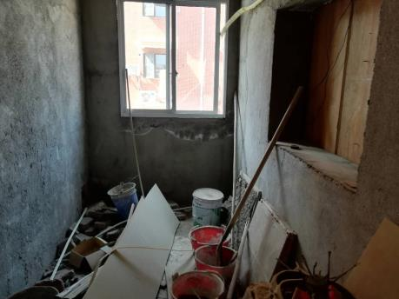
估价对象三楼现状 | 估价对象三楼卫生间
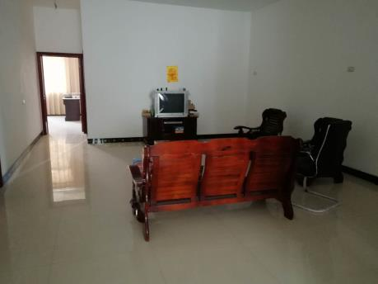 | 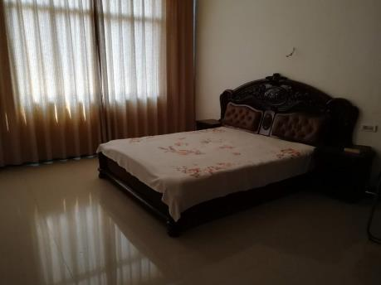
估价对象四楼现状 | 估价对象四楼现状
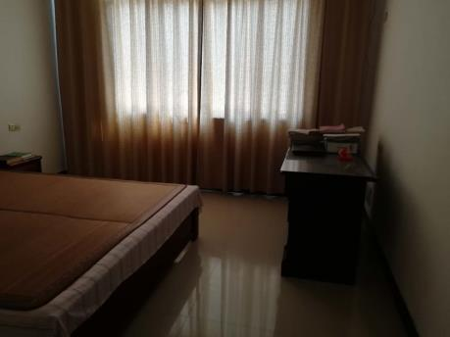 | 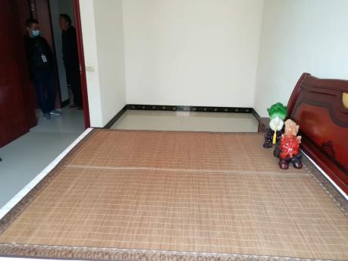
估价对象四楼现状 | 估价对象四楼现状
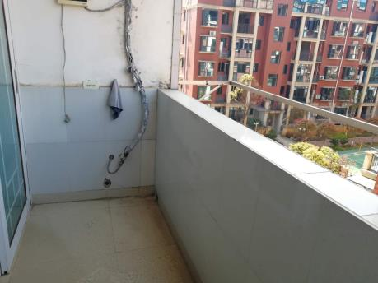 | 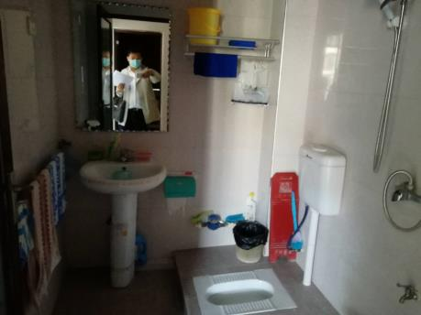
估价对象四楼现状 | 估价对象四楼现状
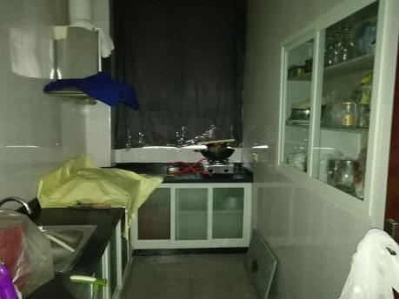 | 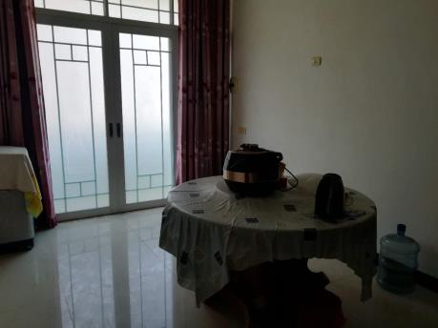
估价对象四楼现状 | 估价对象四楼现状
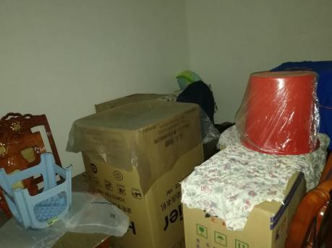 | 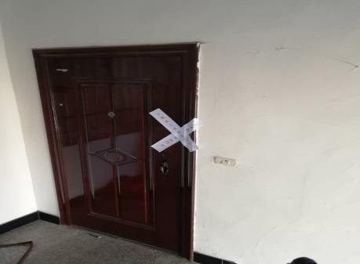
估价对象四楼现状 | 估价对象四楼现状

估价对象位置图
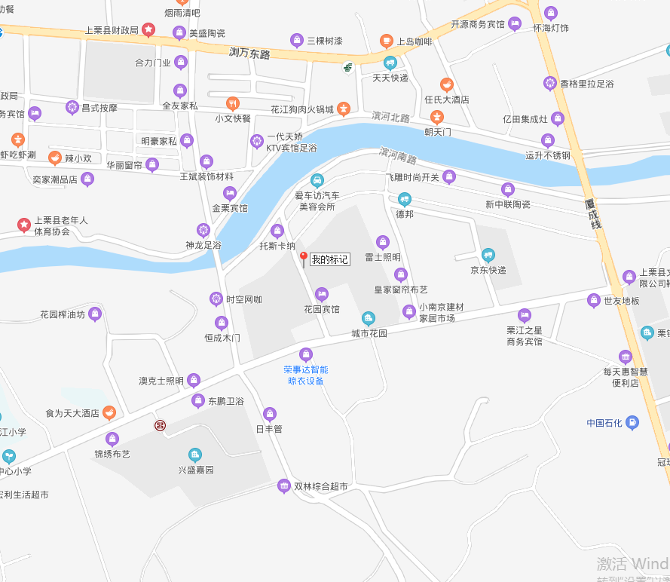
估价对象

